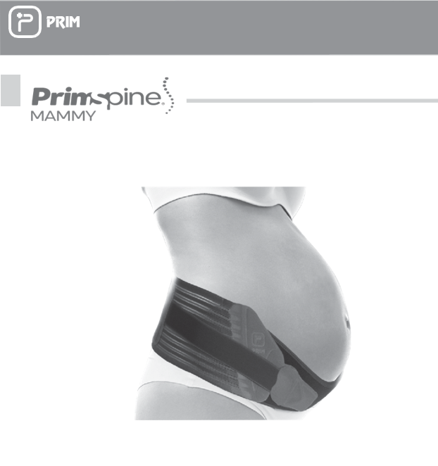

**HƯỚNG DẪN SỬ DỤNG**

**Đai nâng đỡ bụng-lưng cho mẹ bầu**

**Model: PRS615G/BG**

**Mr Bách: 0948679056**

**Ms Hằng: 0963627594**

**Hỗ trợ 24/7**

**Chỉ định:**

# Mô tả và mục đích sử dụng:

Sản phẩm được làm từ chất liệu mềm mại, ôm sát cơ thể của bạn. Được thiết kế thoải mái, nhẹ nhàng và vừa vặn. Đai áp dụng phương pháp nén ép nhẹ để hỗ trợ nâng đỡ bụng bầu và đau lưng trong thời kỳ mang thai

***Lưu ý:***Đọc kỹ hướng dẫn sử dụng trước khi dùng. Nếu có thắc mắc xin hãy liên lạc với bác sĩ hoặc nhà phân phối sản phẩm tại Việt Nam.

* Để đạt hiệu quả cao nhất khi sử dụng bạn hãy chọn đai có kích cỡ phù hợp với kích cỡ của bạn
* Tuân thủ hướng dẫn sử dụng chung và chỉ định cụ thể của bác sĩ.
* Nếu bạn thấy bất kỳ tác dụng phụ như da bị nổi mẩn hãy tham khảo ý kiến bác sĩ ngay lập tức. Ngừng sử dụng cho đến khi được bác sĩ chuyên khoa đánh giá.
* Ở những vùng được hỗ trợ bởi đai- bề mặt da không được ẩm ướt hoặc quá mẫn cảm. Không nên đeo đai ở vùng da bị tổn thương.
* Đai hỗ trợ nên sử dụng cho một bệnh nhân. Sản phẩm không nên sử dụng đồng thời cho các bệnh nhân khác.
* Việc đeo đai lần đầu tiên nên được thực hiện bởi người có chuyên môn (bác sĩ, kỹ thuật viên, v.v.) hoặc dưới sự giám sát của họ.
* Để đai chỉnh hình hoạt động bình thường, các bộ phận đai cần được kiểm tra thường xuyên để đảm bảo rằng chúng ở trong tình trạng tốt. Các nhân viên y tế đang theo dõi điều trị có thể giải thích đai phù hợp với tình trạng của từng bệnh nhân hoặc đề nghị thay thế nếu đai bị hư hỏng hoặc mòn. Các khóa Velcro (khóa dán) không có lông tơ và xơ vải để giữ cho khóa luôn được ổn định, chắc chắn.
* Một số vật liệu của sản phẩm không phải là chất chống cháy, do đó khuyến cáo không nên sử dụng sản phẩm trong môi trường có nhiệt độ quá cao, tiếp xúc gần lửa hoặc bức xạ.
* Bảo dưỡng, bảo quản và vệ sinh sản phẩm thường xuyên và đúng cách.
* Không nên đeo đai khi đang tắm, v.v
* Không để trẻ em tiếp xúc với đai

**LƯU Ý QUAN TRỌNG:** Không được để khóa Velcro (khóa dán) dính vào phần thân của đai, vì điều này có thể gây ra hiện tượng sờn và hư hỏng đai. Khi đai không ở chế độ sử dụng, khóa Velcro (khóa dán) cần được đính vào vị trí miếng dán kết dính

**Cách sử dụng:**

Nên lắp đai hỗ trợ trước gương. Đai gồm 2 phần: phần đai sau đàn hồi và phần đai trước cong chất liệu nhung

Hình 1: Phần đai trước có các dấu đối xứng có dạng lỗ nhỏ (A) là điểm tham chiếu để đảm bảo đai được căn chuẩn

Hình 2: Đặt phần đai trước (B) và giữa bụng và giữ cố định. Lần đầu đeo đai nên có người hỗ trợ để đảm bảo đai đặt đúng vị trí.

Hình 3: Gắn dây căng đai (C) vào lớp dệt kim của phần sau đai

Hình 4: Đặt phần đai đàn hồi vào phần thắt lưng và gắn vào phần đai của mặt trước theo các dấu tham chiếu (A -Hình 1)

Hình 5: Làm tương tự với bên còn lại sao cho đai cân đối 2 bên và lực nén ép phù hợp.

Hình 6: Điều chỉnh độ nén của đai bằng cách kéo dây căng đai trái + phải cùng lúc (C).

Hình 7: Dây căng đai (C) phải luôn được gắn ở phần đai phía trước (B)

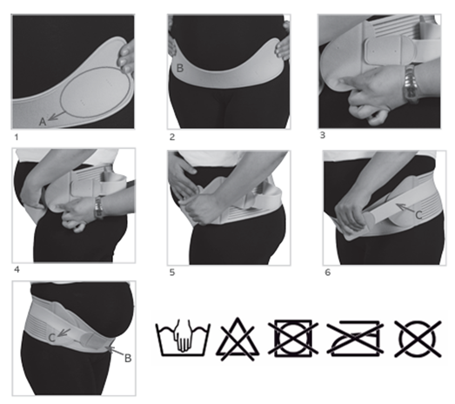

Trong quá trình sử dụng sản phẩm, hãy tuân thủ lời khuyên của bác sĩ, chuyên gia hoặc người hướng dẫn. Để đạt hiệu quả điều trị tối đa trong các điều kiện khác nhau và gia tăng tuổi thọ của sản phẩm, việc lựa chọn kích cỡ phù hợp là rất quan trọng cho người sử dụng. Lựa chọn kích cỡ đai sao cho tránh nén ép quá mức, vì điều này có thể gây khó chịu và hiệu quả mang lại thấp.

**Hướng dẫn bảo quản, phương pháp làm sạch: Đóng tất cả các khóa Velcro (khóa dán) vào vị trí miếng dán kết dính trước khi làm sạch. Có thể giặt tay bằng nước ấm và xà phòng dịu nhẹ. Không dùng cồn hoặc dung môi để làm sạch. Không sử dụng thuốc tẩy. Không sấy khô. Không ủi. Không giặt khô. Không tiếp xúc với các nguồnnhiệt trực tiếp như bếp lò, máy sưởi, bộ tản nhiệt, ánh nắng trực tiếp, v.v.**

